“Gemiddeld is niet goed genoeg”

Onderzoek naar prestatiedruk binnen het Kandinsky College

Afstudeeronderzoek

Ayla Busser, 528811
Bachelor Toegepaste Psychologie
Hogeschool van Arnhem en Nijmegen
Kandinsky College
18 juni 2018 te Nijmegen
Begeleider: Dinet Poortman
Opdrachtgever: Dorothé Hazenberg

Voorwoord

Gedurende de afgelopen vijf maanden ben ik bezig geweest met het uitvoeren van dit onderzoek. Dit is dan ook het laatste onderdeel voor de afronding van mijn bachelor Toegepaste Psychologie.

Het onderzoek is gericht op de prestatiedruk binnen het Kandinsky College. Tijdens het schrijven van dit onderzoek heb ik zelf de nodige prestatiedruk ervaren. Dit maakte dat mijn interesse voor dit onderwerp des te meer groeide. Er zijn een aantal mensen die mij in dit proces ondersteund hebben, deze wil ik graag via deze weg bedanken.

Als eerste wil ik mijn opdrachtgever Dorothé Hazenberg bedanken. Het sparren, de leuke ideeën, inzichten en de kritische blik hebben mij in dit proces elke keer een stapje verder geholpen.
Daarnaast wil ik mijn begeleider Dinet Poortman bedanken voor haar enthousiasme en hulp. De verschillende krantenartikelen over prestatiedruk die zij gedurende dit halfjaar heeft doorgestuurd en de ideeën voor mijn product zijn voor mij een hele fijne hulp en steun geweest.

Het lachen, het delen van de stress, de gezelligheid en de kritische vragen van mijn afstudeergroep heb ik dit afgelopen jaar zeer fijn gevonden. Bedankt hiervoor.

De respondenten, docenten en het zorgteam, die hebben meegewerkt aan dit onderzoek, wil ik ook via deze weg bedanken.
Daarnaast wil ik mijn ouders en vriendinnen bedanken voor hun steun en begrip. De weekenden dat ik bij mijn ouders tot rust kon komen waren vaak meer dan nodig.

In het bijzonder wil ik mijn vriend, Asher Levy, bedanken voor zijn oneindige steun. Nooit was mijn afstudeerpraat te veel en altijd wist hij er weer een positieve draai aan te geven wanneer ik vastliep.

Ik wens u veel leesplezier!

Ayla Busser

Nijmegen, 18 juni 2018.

Inhoudsopgave
Voorwoord 2
Inhoudsopgave 3
Samenvatting 4
1. Inleiding 5
2. Methode van onderzoek 7
2.1 Onderzoekspopulatie 8
2.2 Meetinstrument 1 9
Focusgroep 9
2.3 Meetinstrument 2 10
Semigestructureerd interview 10
3. Resultaten 11
3.1 Deelvraag 1 11
3.2 Deelvraag 2 12
3.3 Deelvraag 3 14
4. Conclusie 16
5. Discussie 17
6. Aanbevelingen 18
Literatuurlijst 19
Bijlage A 22
Informatiemail respondenten 22
Bijlage B 23
Informed consent 23
Bijlage C 24
Focusgroep guide 24
Bijlage D 26
Interviewguide 26
Bijlage E 27
Printscreen codeerformat excel 27
Bijlage F 28
Overzicht labels 28
Bijlage G 29
Analysesets 29

Samenvatting

Het Kandinsky College signaleert een hoge druk om te presteren onder vwo 5 leerlingen. De gevolgen hiervan zijn problematisch. (Faal)angst, concentratieproblemen en burn-outs zijn enkele van deze gevolgen. De leerlingen ervaren te moeten voldoen aan hoge eisen.
Om deze leerlingen te ondersteunen is in samenwerking met het zorgteam een volgend onderzoek opgezet.

De doelstelling van dit onderzoek is het in kaart brengen van de factoren die invloed hebben op de ervaring van prestatiedruk van vwo 5 leerlingen van het Kandinsky College. Met als doel te komen tot een hoger welbevinden voor deze leerlingen. Deze factoren bestaan uit de huidige situatie, de bevorderende- en belemmerende factoren en de behoefte van de doelgroep.

Om tot dit doel te komen is de volgende hoofdvraag beantwoord:
Hoe kan het Kandinsky College de prestatiedruk die door vwo 5 leerlingen wordt ervaren minimaliseren, zodat het welbevinden toeneemt?

Om deze hoofdvraag te beantwoorden is gebruik gemaakt van een focusgroep en semigestructureerde interviews. Het betreft een kwalitatief praktijkgericht onderzoek.
Middels deze methode zijn de huidige situatie, belemmerende- en bevorderende factoren en de behoeften met betrekking tot prestatiedruk in kaart gebracht.

Uit de resultaten blijkt dat leerlingen een hoge druk voelen. Zij ervaren binnen hun omgeving dat deze weinig bewust is met betrekking tot dit fenomeen. Sociale steun en begrip is voor hen een belangrijke behoefte. Tevens hebben de leerlingen moeite met overzicht creëren. De vele sociale activiteiten en schooltaken zijn voor hen een grote berg die moeilijk te overzien is. Zij geven aan handvatten nodig te hebben om een overzichtelijke planning te maken.

Ten behoeve van de resultaten zijn in de aanbevelingen de volgende aanbevelingen geadviseerd: verschillende plannigsvaardigheden lessen, voorlichting van de omgeving van de leerlingen en vroeg signalering bij de leerlingen.

1. Inleiding

Praktijk
“Mijn vader zegt altijd, school is een loopbaan en geen renbaan (R01, F1).”
Binnen het Kandinsky College speelt prestatiedruk een grote rol. Als gevolg hiervan kampen leerlingen met concentratieproblemen, (faal)angst, stress of komen thuis te zitten met een burn-out. Op basis van cijfers binnen het Kandinsky College bleek in vwo 5 een bovenmatige uitval en probleem op het gebied van prestatiedruk. Klassikaal is door mentoren van vwo 5 gevraagd hoeveel van hun mentorleerlingen last hebben van prestatiedruk. Hieruit blijkt dat ongeveer 80% van de desbetreffende leerlingen deze druk ondervindt. (Persoonlijke mededeling oriënterende fase, april 2018).

Prestatiemaatschappij

We leven in Nederland in een prestatiemaatschappij (Coopmans, 2015). Met name jongeren voelen de gevolgen van deze prestatiegerichte maatschappij. Tegenwoordig bespreken kranten en televisieprogramma’s dit onderwerp uitgebreid. Een voorbeeld hiervan is een recent verschenen artikel uit de Volkskrant. Deze omschrijft dat de zesjescultuur, die vroeger heerste, heeft plaatsgemaakt voor een strijd om hoge cijfers (Vermeulen, 2018). Recentelijk heeft de KRO een uitzending uitgebracht over de ‘prestatiegeneratie’, hierin komt naar voren dat excelleren tegenwoordig de norm is. Het gevolg hiervan is dat jongeren een hoge prijs moeten betalen om aan deze norm te voldoen (Kruispunt, 2017). Jongeren ervaren in het onderwijs een competitieve cultuur waarin cijfermatig uitblinken centraal staat. Deze jongeren hebben onder andere last van keuzestress en perfectionisme wat leidt tot prestatiedruk. Prestatiedruk is in de Van Dale (2007) gedefinieerd als ‘druk, last die het gevolg is van prestatiedrang of –dwang’.

Prestatiedruk kan een positieve invloed hebben op de uiteindelijke prestaties, zo zullen mensen met een hoge prestatiemotivatie zichzelf vaker moeilijke en uitdagende taken toebedelen. Dit kan leiden tot zelfontplooiing van het individu. Het individu zal het beste uit zichzelf proberen te halen en voor de beste resultaten gaan (Fredrickson, 2001).
Naast deze positieve effecten van het beschreven fenomeen is de prestatiemaatschappij ook problematisch. In een recent onderzoek van het Sociaal en Cultureel Planbureau is ‘de prestatiemaatschappij’ genoemd als één van de drie maatschappelijke ontwikkelingen die zouden kunnen leiden tot psychische aandoeningen (Van Echtelt, Vlasblom & De Voogd-Hamelink, 2014). Dit kan op de lange termijn leiden tot overspannenheid en burn-out. Burn-out is een ‘psychische uitputtingstoestand’ en bestaat uit fysieke en emotionele vermoeidheid, afstandelijkheid en interesseverlies ten opzichte van het werk. Men trekt zijn eigen bekwaamheid in twijfel (Schaufeli, 2007). Uit een onderzoek van het CBS (2017) blijkt dat 9,9% jongeren van 15 tot 25 jaar burn-out klachten heeft. Een forse stijging ten opzichte van voorgaande jaren.

De huidige prestatiemaatschappij kenmerkt zich door een overvloed aan positiviteit: alles kan, niets is onmogelijk (Verhaeghe, 2012). In tegenstelling tot onze voorouders hebben wij op dit moment meer vrijheid. Dit gevoel van vrijheid neemt het volgende ijverige streven met zich mee: ‘we moeten ‘het’ maken en succes hebben’. Nooit had de Westerse mens het zo goed, nooit voelde hij zich zo slecht, aldus Verhaeghe (2012). Het ideaal van de ‘maakbare samenleving’, een samenleving die tegenover individualisme staat, is ingewisseld voor dat van het ‘maakbare individu’. Dit maakt dat we zelf ineens verantwoordelijk geworden zijn voor wat ons vroeger overkwam. Wanneer succesvol zijn dan een keuze is, geldt dit ook voor wanneer het mislukt (Dehue, 2008).
Social media speelt hierin ook een rol. Individuen kunnen via dit medium continu hun behaalde successen delen. Opvallend is dat men het falen niet deelt. Hierdoor kan een vertekend beeld ontstaan van hoe een individu de maatschappij ziet. Mensen vergelijken zich continu met elkaar (Festinger, 1954). Vergelijken kan een positief en motiverend effect hebben op een individu (Collins, 1996) maar ook een negatief effect. Het continu vergelijken kan het gevoel van falen, stress en druk om te presteren als gevolg hebben (Steers, Wickham & Acitelli, 2014).

Voortgezet onderwijs

Zoals prestatiedruk in de maatschappij een trend is, uit zich dit ook in het voortgezet onderwijs. Steeds meer leerlingen vallen uit of ervaren klachten als gevolg van prestatiedruk (Currie, 2012). Uit een onderzoek van het 1V Jongerenpanel (2014) blijkt dat 78% van de jongeren tussen de 12 en 24 jaar last hebben van prestatiedruk. De huidige samenleving vraagt steeds meer van adolescenten. Zo wordt van hen verwacht dat ze de juiste studiekeuze maken, hun best doen op school en tegelijkertijd een carrière opbouwen (Sonnevelt, 2014). Gestrest raken of onder druk staan van schoolwerk kan niet alleen een negatieve invloed hebben op het leren maar het kan ook een invloed hebben op niet-academische zaken zoals gezondheid, psychisch welbevinden en welzijn (Currie, 2012). Voor leerlingen is het hierom van belang om genoeg ontspanning en afleiding te hebben. Ontspanning en afleiding werkt stress en druk verlagend (Gaillard, 2003).

Kandinsky College

Het Kandinsky College is een school voor het voortgezet onderwijs. Zoals beschreven in het schoolplan 2014-2018 streeft het Kandinsky College naar een ambitieuze leeromgeving waar leerlingen het beste uit zichzelf leren halen en hun grenzen leren te verleggen binnen en buiten de lesstof. Ze willen een school zijn waar leerlingen meer doen dan strikt nodig is en waar leerlingen goede resultaten behalen (Kandinsky College, 2014).

Doelgroep

De doelgroep voor het onderzoek bestaat uit leerlingen die in het tweetalig vwo 5 van het Kandinsky College zitten. De leerlingen bevinden zich in de adolescentiefase, een periode van 16 tot 21 jaar. De adolescentie is een periode van snelle cognitieve ontwikkeling (Tieleman, 2011). Volgens Piaget (1969) is de adolescentiefase de levensfase waarin individuele gedachte meer abstract van vorm zijn en de ‘egoïstische’ gedachten meer op de achtergrond treden. Het brein van adolescenten is nog niet uitgerijpt, er vinden nog grote en belangrijke veranderingen plaats in de hersenen welke belangrijk zijn voor gedrag. De hersenen zijn nog onvolgroeid en hierdoor inefficiënter en ook minder bekwaam dan bij volwassenen (Crone, 2008). Daarnaast hebben adolescenten in deze fase soms moeite om eigen verantwoordelijkheid te willen nemen en zijn hierdoor meer afwachtend (Woolfolk, 2008). Dit betekent dat het brein van adolescenten in tegenstelling tot het volwassen brein wel creatiever en flexibeler is. Hun aanpassingsvermogen is hierdoor sneller. Vanaf 16 jaar zijn de hersengebieden waarin planning- en controlefuncties (ook wel executieve functies) gelegen liggen pas verder in ontwikkeling (Crone, 2008). Deze stellen de adolescent onder andere in staat te plannen, te programmeren en te evalueren, impulsen te remmen en te filteren (Jolles, 2007).
Structuur en planning is voor deze doelgroep essentieel om zo optimaal mogelijk te kunnen functioneren binnen school. Leerlingen krijgen hierdoor het idee dat zij invloed hebben in hoe succesvol ze zijn in schooltaken. Met andere woorden, ze voelen zich bekwaam genoeg om hun leertaken aan te kunnen (Grolnick, Kurowski & Gurland, 1999; De Rooij, 2004).
Omgeving zoals ouders, docenten en het verdere sociale netwerk spelen in deze levensfase voor adolescenten een grote rol. Adolescenten hechten hier over het algemeen veel waarde aan (Crone, 2008). Het is om deze reden belangrijk dat er een veilige, vertrouwelijke omgeving is voor de leerling. Wanneer de leerling last heeft van problemen zoals ervaring van prestatiedruk of wanneer hij zich kwetsbaar moet opstellen is er een basis van vertrouwen en veiligheid nodig (Bovendeerd, 2015; Overveld, 2012).

Doelstelling

Het Kandinsky College streeft naar een hoger welbevinden van leerlingen met betrekking tot prestatiedruk. Dit onderzoek heeft als doel:

Het in kaart brengen van de factoren die invloed hebben op de ervaring van prestatiedruk van vwo 5 leerlingen van het Kandinsky College om te komen tot een hoger welbevinden voor deze leerlingen. Deze factoren bestaan uit de huidige situatie, de bevorderende- en belemmerende factoren en de behoefte van de doelgroep.

Onderzoeksvraag

Om de doelstelling te behalen is de volgende onderzoeksvraag geformuleerd:

Hoe kan het Kandinsky College de prestatiedruk die door vwo 5 leerlingen wordt ervaren minimaliseren, zodat het welbevinden toeneemt?

Deelvragen

De volgende deelvragen zijn opgesteld om de hoofdvraag te beantwoorden:

- Hoe ervaren vwo 5 leerlingen van het Kandinsky College de huidige prestatiedruk binnen school?

- Wat zijn de bevorderende en belemmerende factoren voor vwo 5 leerlingen met betrekking tot prestatiedruk?

- Waar liggen de behoeftes van vwo 5 leerlingen om het gevoel van prestatiedruk te minimaliseren?

Vooruitblik
Dit onderzoek laat allereerst een overzicht zien van de gehanteerde onderzoeksinstrumenten die gebruikt zijn om de deelvragen en daarmee ook de hoofdvraag te beantwoorden. Hierop volgend zijn de resultaten beschreven, deze zijn per deelvraag uitgewerkt. In de conclusie wordt aansluitend hierop de hoofdvraag beantwoord. De discussie beschrijft vervolgens de beperkingen van het onderzoek. Tot slot wordt in het aanbevelingenhoofdstuk concrete aanbevelingen voor de praktijk beschreven.

2. Methode van onderzoek

Dit beschrijvende onderzoek (Van der Donk & Van Lanen, 2014) richt zich op het in kaart brengen van prestatiedruk binnen het Kandinsky College. Het onderzoek richt zich op het in kaart brengen van een thema, namelijk prestatiedruk binnen het Kandinsky College (Van der Donk & Van Lanen, 2014).
Tevens betreft het onderzoek een kwalitatief praktijkgericht onderzoek, het is gericht op de kwaliteitsverbetering binnen de praktijk, om uiteindelijk tot een verbetering te komen die aansluit op de beroepspraktijk. Om inzicht te verkrijgen in de behoefte van de leerlingen uit vwo 5 met betrekking tot prestatiedruk is er op verschillende manieren data verzameld. Op deze manier wordt er methodische triangulatie toegepast, dit zal de validiteit en betrouwbaarheid van het onderzoek verhogen (Van der Donk & Van Lanen, 2014). De volgende onderzoeksinstrumenten zijn ingezet: een focusgroep en een semigestructureerd interview. Gekeken is naar de huidige ervaring, attitude en behoefte over prestatiedruk onder vwo 5 leerlingen binnen het Kandinsky College.

2.1 Onderzoekspopulatie

Op het Kandinsky College zitten 102 leerlingen die zijn ingedeeld in vwo 5 in het schooljaar 2017-2018 (Kandinsky College, 2018). Dit vormt de doelgroep voor het onderzoek. Leerlingen uit vwo 5 hebben directe ervaring met prestatiedruk en er kan op deze manier middels de focusgroep en het interview een praktijkverbetering ontwikkeld worden. Er is gekozen om leerlingen te benaderen via hun mentor. Ze zijn gevraagd om mee te doen met dit onderzoek waarbij is aangegeven dat zij mee mogen doen als zij last hebben van prestatiedruk en ook wanneer zij hier geen last van hebben. Er ontstaat op deze manier een gemengde groep respondenten die verschillende ervaringen, meningen en behoeften hebben, zo kan een zo breed mogelijk beeld geschetst worden van het probleem (Baarda, De Goede & Teunissen, 2005). De respondenten is een informatiemail gestuurd voorafgaand aan de focusgroep, deze is te vinden in bijlage A.
Voorafgaand aan het onderzoek is vastgesteld om minimaal 5 en maximaal 12 respondenten te werven voor de focusgroep. In totaal hebben 8 respondenten aan de focusgroep deelgenomen. De demografische gegevens van de respondenten staan uitgewerkt in tabel 1a. De gemiddelde leeftijd van de groep respondenten is 16,6 met een standaarddeviatie van 0,99.
Vanuit de focusgroep zijn de respondenten voor het interview benaderd. Er zijn in totaal 4 respondenten geïnterviewd. De gemiddelde leeftijd van de geïnterviewde is 16,7 met een standaarddeviatie van 1,3.

Voorafgaand aan de focusgroep en het interview is door alle respondenten het informed consent ingevuld. Deze is te vinden in bijlage B. Daarnaast is ook mondelijk toestemming gevraagd om audio- en videopnames te maken.

Geslacht | Leeftijd
Vrouw | 16
Vrouw | 16
Vrouw | 16
Vrouw | 16
Man | 19
Man | 17
Man | 17
Man | 16
Tabel 1a. Ondezoekspopulatie focusgroep, demografische gegevens

Geslacht | Leeftijd
Man | 19
Man | 16
Vrouw | 16
Vrouw | 16
Tabel 1b. Onderzoekspopulatie interview, demografische gegevens

2.2 Meetinstrument 1

Focusgroep

Meetinstrument

Allereerst is gebruik gemaakt van een focusgroep om de behoeftes van de vwo 5 leerlingen te achterhalen. Het gebruik van een focusgroep is een bruikbaar instrument om dit te realiseren. De focusgroep is tot stand gekomen om een brede verkenning van meningen en betekenissen te krijgen van de respondenten en om vervolgens inzicht te krijgen in de vraag welke meningen er in de praktijk over een onderwerp zijn. Daarnaast wordt er via dit instrument op een snelle manier veel data verzameld.
De gezamenlijke inspanning van de groep levert een ruimer aanbod van informatie, inzichten en ideeën op. In een gestructureerde groep voelt het individu zich op zijn gemak omdat de focus meer op de groep gericht is dan op het individu (Ketelaar, Hentelaar & Kooter, 2011). De kracht van een focusgroep ligt dus bij de groepsdynamica. De leden van de groep versterken elkaar door interactie (Ekkel, 2015). Iedere respondent brengt zijn/haar ideeën in de focusgroep, hieruit volgt verdere inbreng als gevolg van de interactie tussen de deelnemers, ook wel synergisme genoemd. Respondenten worden aangemoedigd om zelf vragen te formuleren en zowel hun eigen ideeën als de ideeën van anderen te onderzoeken (Kwaliteitsinstituut voor de gezondheidszorg, 2014). De antwoorden van de respondenten zijn binnen een focusgroep spontaner en minder conventioneel, dit is te danken aan het feit dat het individu in een focusgroep niet verplicht is te antwoorden op een bepaalde specifieke vraag (Ketelaar, Hentelaar & Kooter, 2011).

Analysemethode

De focusgroep bevat twee onderdelen, de ‘Mentimeter’ en het ‘Worldcafé’ (Migchelbrink, 2016), middels deze onderdelen hebben de respondenten aantekeningen gemaakt. De aantekeningen bestaan uit meerdere mindmaps en de uitslagen van de Mentimeter. De focusgroep guide is te vinden in bijlage C. Tijdens de focusgroep is ook een video opname gemaakt. Om de betrouwbaarheid van het onderzoek te vergroten is de video opname gebruikt ter ondersteuning van de dataverwerking. De aantekeningen van de respondenten en de video opname zijn dus gebruikt in de analyse (Kwaliteitsinstituut voor de gezondheidszorg, 2014). Middels de ontwikkelmethode is de dataverwerking op een gestructureerde en systematische wijze geanalyseerd, dit om de betrouwbaarheid en validiteit van het onderzoek te verhogen. De ontwikkelmethode bevat de volgende handelingen:
- Selecteren: de verkregen informatie is getoetst. Gekeken naar het doel van het onderzoek is alleen de waardevolle data behouden.
- Rubriceren: de overgebleven data is onderverdeeld in verschillende rubrieken.
- Rangschikken: de waardevolle, overgebleven data is gestructureerd en op een logische volgorde gerangschikt.
- Controleren: Tijdens het controleren van de data is er op verschillende punten gelet. De data geeft antwoord op de hoofd- en deelvragen, de overbodige data is geschrapt, de data is goed gerangschikt, de opbouw van de data is evenwichtig en er is gecontroleerd of er geen overlap tussen de onderwerpen is (Kwaliteitsinstituut voor de gezondheidszorg, 2014).

Ervaringen tijdens afname

De focusgroep heeft plaatsgevonden binnen het Kandinsky College. Een vertrouwde en veilige omgeving voor de respondenten. Dit instrument is na de laatste les van de respondenten, het einde van de dag, ingezet. Het concentratievermogen van de respondenten kan hierdoor beïnvloed zijn. De respondenten gedroegen zich zo nu en dan druk en er werd hierdoor veel door elkaar gepraat.

2.3 Meetinstrument 2

Semigestructureerd interview

Meetinstrument

In overleg met de opdrachtgever is er gekozen om naast de focusgroep ook individuele semigestructureerde interviews af te nemen om dieper in te gaan op de meningen, zienswijzen en praktijkvoorbeelden van de leerlingen. Door middel van een semigestructureerd interview kan er worden doorgevraagd op de verschillende relevante thema’s waardoor er een beter beeld geschetst kan worden van de situatie en behoeften (Baarda, Van der Hulst & De Goede, 2012). Ook is er tijdens het interview ruimte voor de inbreng van de respondenten maar zal de rode draad van de interviews hetzelfde blijven, waardoor ieder interview wel hetzelfde onderzoekt (Verhoeven, 2014; Brinkman, 2014). Hierdoor wordt de betrouwbaarheid en validiteit van het onderzoek verhoogd. Tijdens het interview worden er aan de hand van de interviewguide verschillende thema’s besproken. De volgende thema’s zijn met behulp van de focusgroep en de analyse van het psychologisch vraagstuk naar voren gekomen: wat kan ik (de leerling) zelf doen om het gevoel van prestatiedruk te verlagen, wat kunnen docenten doen, wat kan de school doen, en ten slotte wat kunnen ouders doen. Over deze verschillende thema’s is gevraagd naar ervaringen (huidige situatie), meningen en behoeften. Deze thema’s zijn uitgewerkt in de interviewguide, deze is bij elk interview gebruikt. De interviewguide is te vinden in bijlage D. Deze verschillende onderdelen zijn opgesteld om de deelvragen van het onderzoek te kunnen beantwoorden.

Analysemethode

De interviews zijn middels een audiorecorder opgenomen, de ruwe data is getranscribeerd, opgedeeld in betekenisvolle fragmenten en vervolgens overzichtelijk in Excel gezet (Renskens & Overbeek, 2015). Door een audio-opname te maken is de betrouwbaarheid gewaarborgd (Geerdink & Arnhem, 2008). Een printscreen van dit Excelbestand is de vinden in bijlage E. De betekenisvolle fragmenten zijn voorzien van samenvattende woorden. Middels deze fragmenten zijn labels toegekend aan de fragmenten, de labels zijn open gecodeerd; ze zijn bepaald op basis van onderwerpen die uit de transcripten komen (Strauss & Corbin, 1998). Hieruit zijn analysesets gemaakt, het overzicht hiervan is te vinden in bijlage F. De analysesets zijn opgesteld om de onderzoeksvragen mee te beantwoorden. Vanuit de analysesets is een patroonanalyse in Excel uitgevoerd. Door deze patroonanalyse uit te werken in resultaten zijn daarmee de onderzoeksvragen beantwoord (Renskens, Overbeek, 2015). Het analyseren van de data is op een vertrouwelijke wijze gehanteerd om de anonimiteit van de respondenten te verzekeren (Geerdink & Arnhem, 2008). De opnames zijn na afloop van het onderzoek direct verwijderd.
Tijdens het interview zijn de meningen, opvattingen en voorkeuren van de interviewer niet aan bod gekomen, dit zou de respondent kunnen beïnvloeden. Om ervoor te zorgen dat de kans op sociaal wenselijk antwoorden van de respondenten zo klein mogelijk is, is de nadruk op de anonimiteit van de respondent benadrukt (Baarda, Van der Hulst & De Goede, 2012). Daarnaast is de betrouwbaarheid en validiteit vergroot gedurende het opstellen van de interviewguide, labels en de data-analyse omdat er continu is overlegd met belanghebbenden, hierdoor wordt ook onderzoekerstriangulatie toegepast (Van der Donk & Van Lanen, 2014).

Ervaringen tijdens afname
De interviews zijn afgenomen in een vertrouwde omgeving binnen school. Er is gekozen voor een ruimte waar niet gestoord kan worden.

3. Resultaten

De resultaten zijn per deelvraag uitgewerkt, om de resultaten te verduidelijken zijn citaten van respondenten gebruikt, deze staan tussen haakjes. Een deel van de resultaten van de focusgroep is geïllustreerd in afbeeldingen.
De hoofdvraag: Hoe kan het Kandinsky College de prestatiedruk die door vwo 5 leerlingen wordt ervaren minimaliseren, zodat het welbevinden toeneemt?

3.1 Deelvraag 1
Hoe ervaren vwo 5 leerlingen van het Kandinsky College de huidige prestatiedruk binnen school?

Respondenten geven verschillende begrippen aan die hen doet denken aan het woord prestatiedruk. Vooral het gevoel van stress wordt benoemd. Ze geven in de focusgroep aan dat veel schoolwerk, black-outs, faalangst, ouders en de toekomst een gevoel van druk bij hen oproept.

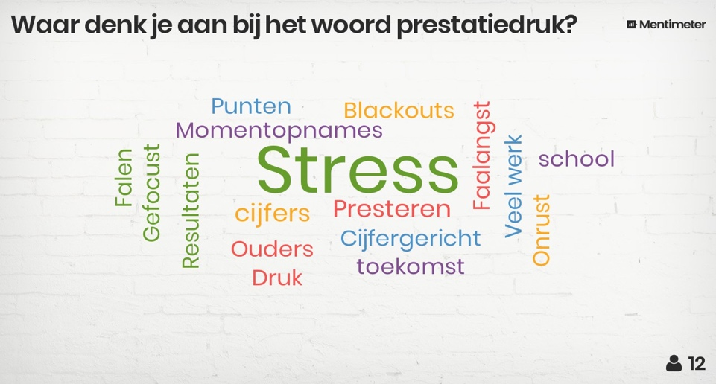

Figuur 2.1 uitslag Mentimeter

In de interviews komt naar voren dat de respondenten veel druk voelen. Niet alleen het gevoel van druk is hoog maar ook ‘het druk hebben’ in het dagelijks leven is benoemd. Deze druk veroorzaakt een gevoel van stress.

“[wat gebeurt er dan met jou?] uh… ja gewoon stress. Ja, ik ben ook altijd heel moe gewoon. Continu van het een op het ander, druk met school, druk met sport en dat zegt wel wat over die moeheid.” (R02, F2).

Daarnaast geven ze aan dat de hogere prestatiedruk pas in de laatste paar jaar op de voorgrond treedt. De cijferlijsten gaan mee naar de vervolgopleiding, het niveau ligt hoger en het sociale leven begint een grotere rol te spelen. De respondenten ervaren hierdoor dat ze nog beter moeten presteren.

“[hoe was dat voor jou in de eerste paar jaren van het vwo?] toen was het allemaal nog veel minder belangrijk, hoe goed je cijfers waren en toen ging het eigenlijk allemaal gewoon vanzelfsprekend, alleen in de eerste, tweede, derde is het gewoon als je goed leert en je bent slim dan kom je er wel. Cijfers beginnen nu wel een rol te spelen en dan wordt het steeds belangrijker hoe goed je iets ervoor gedaan hebt.” (R02, F14).

3.2 Deelvraag 2
Wat zijn de bevorderende en belemmerende factoren voor vwo 5 leerlingen met betrekking tot prestatiedruk?

Bevorderend

Georganiseerde activiteiten
De respondenten geven aan dat activiteiten, anders dan schoolwerk, binnen het onderwijs helpend zijn om het gevoel van prestatiedruk minder te ervaren. Ze geven aan dat dit voor afleiding en ontspanning zorgt.

“Nee ik denk dat zo’n activiteitenweek juist goed is om prestatiedruk te verminderen want dan ben je toch met andere dingen bezig en je hebt andere dingen aan je hoofd en dan is het gewoon ff weg met die schoolspullen, geen leerboeken zulke dingen.” (R01, F16).

Hulp
Respondenten waarderen de hulp vanuit school. Volgens hen bieden niet alle docenten de nodige hulp. Vooral hulp met betrekking tot de leerstof zien zij als bevorderend voor het minimaliseren van het gevoel van prestatiedruk. Ook persoonlijke aandacht, een op een, ervaren zij als helpend. De leerlingen geven aan gezien te willen worden binnen school.

“Ja, je hebt natuurlijk verschillende soorten docenten qua karakter, je hebt docenten die zijn gewoon zwaar irritant en je hebt ook docenten die proberen je echt te helpen die snappen ook wat je ook zelf, waar je zelf mee zit die besteden er ook aandacht aan een op een. Bijvoorbeeld docent X die komt wel gewoon een op een ff kijken van hey hoe ver ben je?, gaat het?, Wat gaat wel?, wat gaat niet? Je hebt ook van die docenten die geven gewoon 40 minuten van de 60 een presentatie enzo en een beetje te computeren en dingen te doen.” (R01, F17).

Belemmerend

Tijd/planning
De respondenten geven in de focusgroep een aantal belemmerende factoren aan. Deze factoren zijn van externe en interne invloed. Wat vooral naar voren komt is tijd. De respondenten geven aan ‘tijd te kort’ te hebben. Uitstelgedrag speelt hierin ook een rol. Zie figuur 2.2, 2.3 en 2.4.
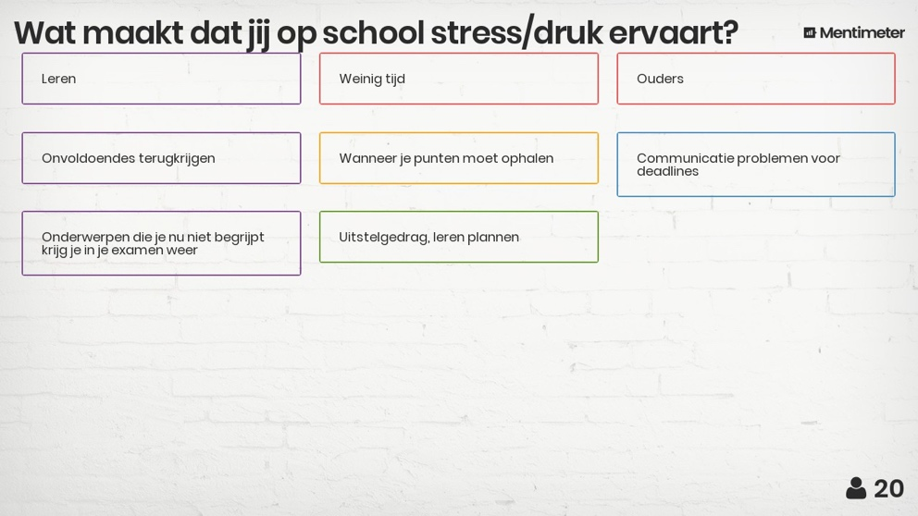

Figuur 2.2 uitslag Mentimeter
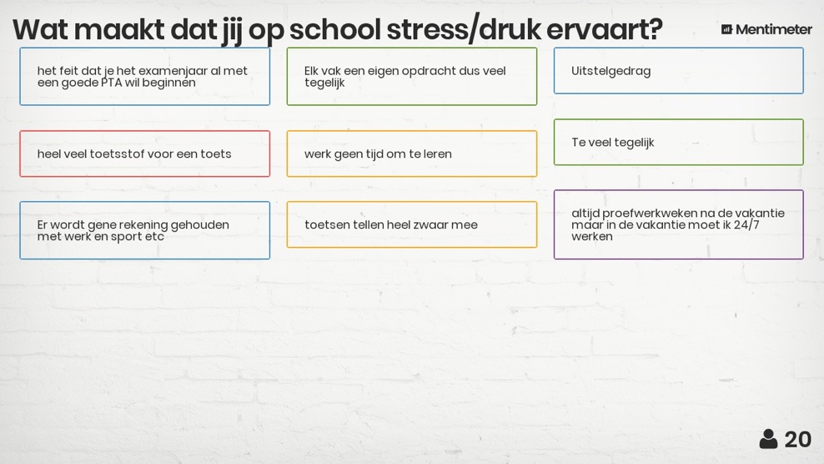

Figuur 2.3 Uitslag Mentimeter
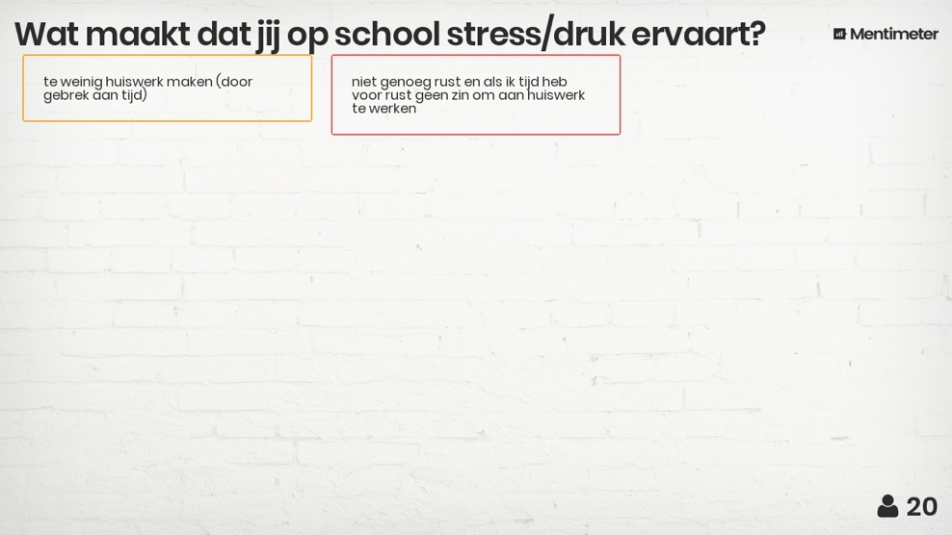

Figuur 2.4 Uitslag Mentimeter

Uit de interviews komt dit aspect ook naar voren. De respondenten geven aan dat wanneer zij op het laatste moment schooltaken moeten doen dit zorgt voor een grote druk. Het zogenoemde uitstelgedrag dat dit tijdgebrek veroorzaakt zorgt er dan voor dat schooltaken blijven liggen en de druk vergroot, naar mate de tijd vordert. Zoals een respondent ook benoemd, het voelt als een berg die ophoopt.

“(…) maar ook je stelt het voor je uit want dat is wat wij doen op deze leeftijd en dan is het een enorme berg en daar moet je dan overheen. Je ziet dan die berg en dan denk je, ik wil niet. Dat zorgt er bij mij voor dat ik dan de zin helemaal verlies in school.” (R04, F3).

Tevens komt er in de focusgroep naar voren dat veel respondenten het gevoel hebben niet over de vaardigheden beschikken om een planning of overzicht te maken. Ze hebben in het eerste jaar een planningles gehad en hebben deze tot het vierde jaar nauwelijks nodig gehad. Nu het schoolwerk en buitenschoolse activiteiten/sport een hoge opstapeling is, missen ze de vaardigheid om hiervan een structurele planning te maken.

Omgeving
De respondenten lopen er tegenaan dat docenten weinig bewust zijn van het feit dat de leerlingen prestatiedruk voelen. Ze ervaren zelf al genoeg druk en hebben het zogezegd niet nodig dat hun omgeving dit groter maakt.

“Ik denk dat leraren vaak over het hoofd zien dat er nog een verschil is tussen gewoon leerlingen aanmoedigen het zo goed mogelijk te doen en er zeg maar echt druk op leggen.” (R02, F18).

De respondenten geven aan een druk te voelen vanuit hun ouders. Zij ervaren dat ouders vaak mee willen kijken of opmerkingen maken over de schooltaken. Dit geeft voor hen een extra hoge druk om het nog beter te doen en kan voor hen het gevoel geven van weinig vertrouwen.

“Ik wil gewoon niet meer dat mijn ouders zich ermee bemoeien, ik zei: probeer het gewoon eens een tijdje, probeer je er is een keer niet mee te bemoeien, kijken wat eruit komt. En dat mijn moeder ook wel gewoon slim genoeg is om dat dan te proberen en dat gaat dan nu gewoon verder goed.” (R02, F30).

3.3 Deelvraag 3
Wat is de behoefte van vwo 5 leerlingen om het gevoel van prestatiedruk te minimaliseren?

Planning
De respondenten hebben behoefte aan overzicht. Wanneer er volgens hen structuur en overzicht is kunnen ze hierop volgend een planning maken. Zo wordt de ‘berg’ kleiner en is deze meer te overzien. Dit overzicht zorgt er volgens hen voor dat de taken meer behapbaar zijn.

“(…) want als ik bijvoorbeeld echt schema’s maak, van dan wil ik dit doen, dan wil ik dat doen, en ik doe dat ook allemaal echt op zijn tijd, echt gewoon vroeg van tevoren, dan wordt die druk ook al een heel stuk minder denk ik. Want dan heb je gewoon een heel schema voor jezelf je weet dan, hey als ik me hieraan houd dan komt het goed.” (R01, F10).

Hulp / persoonlijke aandacht
De respondenten geven aan persoonlijke aandacht nodig te hebben, in de vorm van begrip en hulp. Het nieuwe mentorsysteem heeft als gevolg dat mentor en leerling elkaar beperkt zien. Volgens de respondenten creëert dit een onveilige sfeer om je problemen te bespreken. Daarnaast hebben ze het idee dat de mentor op deze manier geen problemen kan signaleren bij de mentorleerlingen. Niet alleen hulp en persoonlijke aandacht vanuit alleen hun mentor maar ook vanuit school is benoemd als behoefte.

“(…) van de mentor zou je dan eigenlijk verwachten die heeft dan om de twee drie weken een keer een gesprek met je van hoe gaat het, zijn er nog dingen die ik voor je kan doen (…) kunnen overleggen van hey zou je misschien een beetje bijles kunnen geven ofzo, gewoon als je ergens mee zit dat je daar bij je mentor terecht kan, dat hij je probeert te helpen, daar zijn mentoren volgens mij voor.” (R01, F21).

Bewustwording omgeving
De respondenten hebben het idee dat hun omgeving weinig bewust is van het feit dat er sprake is van prestatiedruk onder de leerlingen. Ze geven aan dat onder andere ouders, docenten en de school niet genoeg bewust zijn. De respondenten zeggen dat het nodig is dat de school en ouders hierover informatie krijgen zodat vanuit hier inzicht en begrip kan ontstaan.

“Ik denk dat school wel meer met ouders moet praten over wat er allemaal precies gaande is, ook dat de school vertelt zoiets van ja, bij deze klas speelt prestatiedruk een hele grote rol, dat zien we aan de leerlingen. Ik denk dat als je het voor ouders een beetje persoonlijk maakt dat ze het dan wel veel sneller door zullen hebben (R02, 31).”

Zoals hieronder, figuur 2.5, is beschreven door de respondenten hebben zij behoefte aan begrip vanuit hun ouders en school. De respondenten hebben het idee dat de omgeving onbewust is over het feit dat de leerlingen prestatiedruk ervaren. Het onbegrip geeft hen een onveilig gevoel om hulp te vragen.

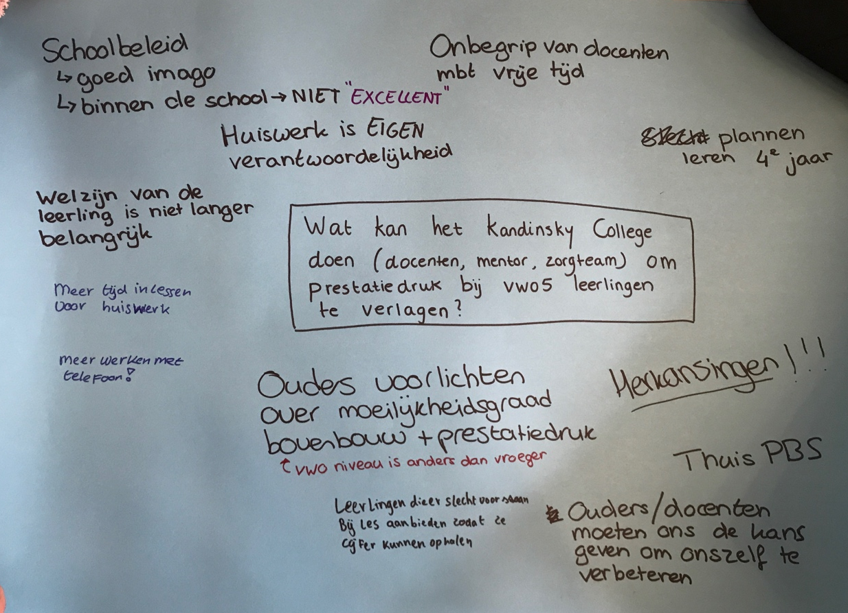

Figuur 2.5 mindmap focusgroep

4. Conclusie

Dit onderzoek heeft gekeken naar de ervaring van prestatiedruk van vwo 5 leerlingen binnen het Kandinsky College. Het heeft als doel om het welbevinden van de leerlingen op dit gebied te verhogen. De conclusie geeft antwoord op de gestelde hoofdvraag: Hoe kan het Kandinsky College de prestatiedruk die door vwo 5 leerlingen wordt ervaren minimaliseren, zodat het welbevinden toeneemt?

Om de hoofdvraag te beantwoorden is gekeken naar drie kernpunten met betrekking tot prestatiedruk binnen het Kandinsky College. Deze vier kernpunten zijn; de huidige situatie, de bevorderende en belemmerende factoren en de behoefte met betrekking tot prestatiedruk.

Door de resultaten met elkaar te verbinden is de algehele conclusie getrokken dat leerlingen in de huidige situatie veel druk voelen.
Leerlingen ervaren, door een overmaat aan taken, dat de druk om te presteren blijft verhogen. Dit is te koppelen aan de huidige prestatiemaatschappij waar de leerlingen zich in bevinden (Coopmans, 2015). Er ontstaat in deze maatschappij een gevoel dat elke kans aangepakt moet worden. Wanneer sommige kansen niet zijn aangepakt heeft dit als gevolg dat er een gevoel van falen ontstaat (Dehue, 2008). Georganiseerde activiteiten binnen school zorgen voor ontspanning en afleiding. Uit de literatuur blijkt dat ontspanning en afleiding is een belangrijke component in het reduceren van druk (Gaillard, 2003). Daarnaast is de geboden hulp vanuit een deel van de docenten een bevorderende factor voor het minimaliseren van de prestatiedruk. Hulp en begrip vanuit de omgeving is hieruit benoemd als behoefte. Uit de onderzoeksresultaten blijkt dat de leerlingen zich niet begrepen voelen, de omgeving is zich volgens hen niet genoeg bewust over de hoge druk die leerlingen ervaren. Als gevolg hiervan is de drempel om hulp te vragen hoger (Bovendeerd, 2015). Hierin speelt ook veiligheid een rol. De leerlingen hebben weinig contact met hun mentor en voelen hierdoor niet de veiligheid om problemen te bespreken. Adolescenten zijn vaak meer afwachtend dan volwassenen en hebben daarnaast moeite met verantwoordelijkheid nemen (Woolfolk, 2008). Het is daarom voor de leerlingen belangrijk dat vanuit de mentor contact wordt gelegd om zo de veiligheid voor het bespreken van problemen te vergroten.

Uit de resultaten komt naar voren dat leerlingen overzicht nodig hebben. Het gevoel van druk is volgens hen hoog door de hoeveelheid hobby’s, schoolwerk en sociale contacten die zij in stand willen houden. De cijfers die zij behalen moeten volgens hen voldoen aan de eisen voor een vervolgstudie, dit geeft veel druk. De leerlingen komen terecht in tijdgebrek als gevolg van het uitstellen van taken en het gevoel te veel te willen. Zij missen hierin de vaardigheid om een duidelijk overzicht of schema te maken van hun taken. Structuur en overzicht is een belangrijke factor om het gevoel van druk te verlagen binnen school (Grolnick, Kurowski & Gurland, 1999). Daarnaast werkt tijdmanagement, zoals leren plannen, prioriteiten stellen en effectiever met tijd omgaan, druk verminderend (De Rooij, 2004). Leerlingen geven aan een gebrek aan handvatten te hebben om hun huiswerk, leerstof en buitenschoolse zaken overzichtelijk te maken. De hieruit voortvloeiende behoefte van de leerlingen is het aanleren van vaardigheden om een overzichtelijke planning te maken.

Geconcludeerd kan worden dat leerlingen verschillende behoeftes hebben om het gevoel van prestatiedruk te minimaliseren. Bewustwording vanuit de omgeving, planningsvaardigheden en hulp vanuit de omgeving zijn belangrijke onderdelen die druk verminderend werken.

5. Discussie

Validiteit en betrouwbaarheid

Door verschillende meetinstrumenten te gebruiken is de betrouwbaarheid en validiteit verhoogd (Van der Donk & Van Lanen, 2014). In dit onderzoek zijn de meetinstrumenten in een vertrouwde omgeving voor de respondenten afgenomen. De ecologische validiteit wordt hiermee verhoogd.
Echter is de focusgroep afgenomen aan het einde van de dag. De respondenten hebben de gehele dag lessen gevolgd, dit kan concentratieproblemen als consequentie hebben. Wanneer dit meetinstrument in de ochtend zou worden afgenomen zou dit andere resultaten hebben kunnen opleveren. Er kunnen hierdoor inzichten, behoefte en ideeën verloren kunnen gaan omdat deze door vermoeidheid of concentratieproblemen niet zijn benoemd. Dit doet afbreuk aan de ecologische validiteit (Korzilius, 2000).

Respondenten

Vanuit de doelgroep is de vraag gesteld wie er wil deelnemen aan het onderzoek. De leerlingen die gereageerd hebben op dit verzoek zijn de uiteindelijke respondenten geworden. Het kan zijn dat deze groep affiniteit heeft met het onderwerp en zich daarom heeft aangemeld. Hierdoor zijn er geen leerlingen gesproken die minder affiniteit hebben met het onderwerp. De behoefte van deze leerlingen zal waarschijnlijk verschillen van de behoefte van leerlingen die uiteindelijk deel hebben genomen aan het onderzoek. Dit kan de validiteit van het onderzoek hebben aangetast (Van der Donk & Van Lanen, 2014). Het bovenstaande is deels gedekt door aan te geven dat iedereen kan deelnemen aan het onderzoek, ook als je geen last hebt van het gevoel van prestatiedruk. Daarnaast kan het zijn dat leerlingen die zeer hoge prestatiedruk ervaren, hier niet over willen praten en zich daarom niet hebben aangemeld. In het vervolg zal hier rekening mee gehouden moeten worden.

Vervolgonderzoek

Dit onderzoek is gericht op de behoefte van leerlingen uit vwo 5. Om een meer uitgebreid beeld te krijgen van de behoeften en ideeën van de school omtrent prestatiedruk zou er in een volgend onderzoek gekeken kunnen worden naar een bredere onderzoekspopulatie. Enkele voorbeelden hiervan zijn ouders, docenten, het zorgteam, het schoolbestuur en verschillende leeftijden en niveaus. Op deze manier kan bijvoorbeeld gekeken worden naar de thuissituatie van de leerling en of dit invloed heeft op de prestatiedruk. Daarnaast kunnen docenten hierin aangeven wat hun ideeën zijn over het verlagen van de prestatiedruk onder leerlingen.
Op deze manier zal de data triangulatie vergroten omdat vanuit verschillende bronnen dataverzameling plaatsvindt (Van der Donk & Van Lanen, 2014).

6. Aanbevelingen

Planningsvaardigheden

Uit de resultaten en de literatuur blijkt dat leerlingen behoefte hebben aan structuur (Grolnick, Kurowski & Gurland, 1999). Uit het onderzoek is naar voren gekomen dat de leerlingen de handvatten missen om een bruikbare planning te maken. Het is hierom aanbevolen om deze handvatten aan te reiken aan de leerlingen middels planningsvaardigheid lessen.
Daarnaast is ook ‘uitstelgedrag’ als een belemmerende factor naar voren gekomen. Dit uitstelgedrag kan verlaagd worden door het aanleren van planningsvaardigheden aan de leerlingen. In een dergelijke les over planningsvaardigheden is het van belang dat zowel de vaardigheden voor het maken van een planning, als de vaardigheden die nodig zijn om deze planning consequent uit te voeren worden behandeld in de les. Zo zal het uitstelgedrag terugdringen (Schouwenburg, 1994).

Voorlichting omgeving
Sociale steun

De vwo 5 leerlingen ervaren dat er vanuit hun omgeving te weinig bewustwording is over de druk die zij ervaren. Ze missen hierdoor begrip en steun. De drempel kan hierdoor ook vergroten om hulp te vragen (Bovendeerd, 2015). Het wordt aanbevolen om de omgeving van de leerling hierover voor te lichten door het Kandinsky College. Om ervoor te zorgen dat ouders en docenten bewuster worden van het beschreven fenomeen is het belangrijk dat er een bijeenkomst wordt georganiseerd. Deze bijeenkomst zal bestaan uit informatie over de werking van het puberbrein. Daarbij is het belangrijk de koppeling te maken met prestatiedruk en hoe de omgeving hun kind het beste kan ondersteunen op dit gebied. Concrete voorbeelden helpen hierbij. Er zal aan het einde een nabespreking plaatsvinden waarin ouders en docenten hun inzichten kunnen delen. Sociale steun kan het stress- en drukniveau minimaliseren. Wanneer er begrip, waardering en vertrouwen ontstaan voor de leerling heeft dit een positief effect op het welbevinden en verminderen van het gevoel van druk (Gaillard, 2003).

Vroeg signalering

Om ervoor te zorgen dat leerlingen voortijdig hulp krijgen met betrekking tot prestatiedruk en de negatieve gevolgen hiervan (burn-out en overspanning) te reduceren is het van belang om vroegtijdige signalementen op te pikken (Gaillard, 2003). Om dit te realiseren is aanbevolen een vragenlijst op te stellen die meet in hoeverre leerlingen prestatiedruk ervaren. Dit wordt uitgevoerd aan het begin van elk schooljaar, zo kan er door de mentor extra aandacht besteed worden aan de hulpvraag van de leerling. Hier kan de mentor vervolgens passende hulp voor bieden.

Literatuurlijst

1V Jongerenpanel (2014). Onderzoek stress. Geraadpleegd op, 3 maart 2018 van http://www.eenvandaag.nl/uploads/doc/Rapportage%20onderzoek%20stress.pdf

Baarda, B., de Goede, M., & Teunissen, J. (2005). Basisboek kwalitatief onderzoek. (2e druk). Groningen/Houten: Wolters-Noordhoff.

Baarda, B., van der Hulst, M., & de Goede, M. (2012). Basisboek interviewen. Handleiding voor het voorbereiden en afnemen van interviews. Groningen: Noordhoff.

Bovendeerd, B. (2015). De psychotherapie draait door! De invloed van de context op het vak. Dag van de Psychotherapie, 12 december 2014. Tijdschrift voor Psychotherapie, 41(2), 146-148.

Brinkman, J. (2014). De vragenlijst: een goed meetinstrument voor toepasbaar onderzoek. Groningen: Noordhoff Uitgevers.

Centraal Bureau voor Statistiek [CBS]. (2018, 20 april). Psychosociale arbeidsbelasting (PSA) werknemers; geslacht en leeftijd. Geraadpleegd op 21 mei 2018, van http://statline.cbs.nl/Statweb/publication/?DM=SLNL&PA=83049ned&D1=20-25&D2=a&D3=a&D4=l&VW=T

Collings, R. L. (1996). For better or worse: The impact of upward social comparison on self- evaluations. Psychological bulletin, 119(1), 51

Coopmans, E. (2015). Burn-out als sociale pathologie van onze tijd. Deventer: Vereniging voor Filosofische Praktijk.

Currie, C. et al. (2012). Social determinants of health and well-being among young people. Health Behaviour in School-aged Children (HBSC) study: international report from the 2009/2010 survey. Copenhagen: WHO Regional Office for Europe (Health Policy for Children and Adolescents, No. 6).

Crone, E. (2011). Het puberende brein. Over de ontwikkeling van de hersenen in de unieke periode van de adolescentie. (23e druk). Soest: Bert Bakker.

Dehue, T. (2008). De depressie-epidemie. Over de plicht het lot in eigen handen te nemen. Amsterdam/Antwerpen: uitgeverij Augustus.

De Rooij, L. (2004). Preventie ziekteverzuim, stress en burn-out. Soest: Nelissen.

Ekkel, L. (2015). Kwantitatief en kwalitatief onderzoek voor toegepaste psychologie. Den Haag: Boom Lemma.

Festinger, L. (1954). A theory of social comparison processes. Human relations, 7(2), 117-140.

Fredrickson, B. L. (2001). The role of positive emotions in positive psychology: The broaden- and build theory of positive emotions. American Psychologist, 56, 218-226.

Gaillard, A. (2003). Stress productiviteit en gezondheid. (2e druk). Amsterdam: Nieuwezijds.

Geerdink, G., & Arnhem, P. (2008). Onderzoeken vanuit een biografisch perspectief, gebruikmakend van de biografische methode. Tijdschrift voor lerarenopleiders, 29(4), 27,34.

Grolnick, W. S., Kurowski, C. O., & Gurland, S. T. (1999). Family processes and the development of children’s self-regulation. Educational Psychologist, 34, 3-14.

Jolles, J. (2007, maart). Neurocognitieve ontwikkeling en adolescentie: enkele implicaties voor het onderwijs. Geraadpleegd op 20 mei 2018, van http://www.kennisvoordestad.org/files/Jolles%201.pdf

Kandinsky College. (2018, 14 mei). Overzicht leerlingen. Geraadpleegd op 14 mei 2018, van https://kandinskyint.swp.nl/5.7.25/magister.aspx

Kandinsky College. (2014). Schoolplan 2014-2018. Geraadpleegd op 1 juni 2018, van https://kandinskycollege.nl/over-het-kandinsky-college/visie-en-missie/schoolplan?highlight=WyJ2aXNpZSJd

Keetelaar, P., Hentenaar, F., & Kooter, M. (2011). Groepen in focus: in vier stappen naar toegepast focusgroeponderzoek. Den Haag: Boom Lemma.

Korzilius, H. (2000). De kern van survey-onderzoek. Assen: Koninklijke van Gorcum.

Kruispunt. (Programma). (2017, 17 september). Prestatiegeneratie. Kruispunt. Hilversum: KRO NCRV.

Kwaliteitsinstituut voor de gezondheidszorg. (2014). Handleiding focusgroepen. Geraadpleegd op 12 mei 2018, van http://www.communicerenmetarmen.be/sites/default/files/HandleidingFocusgroepenCBO200409.pdf

Migchelbrink, F. (2016). De kern van participatief actieonderzoek. Amsterdam: SWP.

Overveld, K. V. (2012). Groepsplan Gedrag. Huizen: Uitgeverij Pica.

Pannier, C., & Verhaeghe, J. (1999) Aristoteles: Ethica Nicomachea. Vertaald, ingeleid en van aantekeningen voorzien. Groningen: Historische Uitgeverij.

Piaget, J. (1969). The child’s conception of physical causality. Totowa, NJ: Littlefield, Adams & Co.

Prestatiedruk. (2007). Online woordenboek van Dale. Geraadpleegd op 17 mei 2018, van https://www.vandale.nl/zoeken/zoeken.do#

Renskens, J., & Van Overbeek, N. (2015). Handleiding TP: verwerken interviews & andere kwalitatieve data. Handleiding Toegepaste Psychologie. Nijmegen: Hogeschool van Arnhem en Nijmegen.

Sonnevelt, A. (2014). Keuzestress: een steeds groter probleem onder jongeren. Geraadpleegd op, 16 mei 2018 van http://albertsonnevelt.nl/keuzestress-jongeren/

Steers, M. L. N., Wickham, R. E., & Acitelli, L. K. (2014). Seeing everyone else’s highlight reels: how Facebook usage is linked to depressive symptoms. Journal of Social and Clinical Psychology, (33), 701-731.

Strauss, A., & Corbin, J. (1998). Basics of qualitative research. Thousands Oaks: Sage

Schaufeli, W. (2007). Burn-out in discussie; de stand van zaken. De psycholoog, 42, 534, 540.

Schouwenburg, H. C. (1994). Uitstelgedrag bij studenten. Groningen: s.n.

Tieleman, M. (2011). Levensfasen. De psychologische ontwikkeling van de mens (2e druk). Amsterdam: Boom Onderwijs.

Van Echtelt, P., Vlasblom, J. D., & de Voogd-Hamelink, M. (2014). Vraag naar Arbeid 2013. Den Haag: Sociaal en Cultureel Planbureau

Van der Donk, C., & Van Lanen, B. (2014). Praktijkonderzoek in zorg en welzijn. Bussum: Coutinho.

Verheaghe, B. C. (2012). De vermoeide samenleving. Amsterdam: Van Gennep.

Verhaeghe, H. P. (2012). Identiteit. Amsterdam: De Bezige Bij.

Verhoeven, N. (2014). Wat is onderzoek? Praktijkboek voor methoden en technieken. Amsterdam: Boom uitgevers.

Vermeulen, M. (2018, 16 maart). Zesjescultuur maakt plaats voor strijd om hoge cijfers- wat doet dat met jongeren? De Volkskrant. Geraadpleegd op 17 maart 2018, van https://www.volkskrant.nl/nieuws-achtergrond/zesjescultuur-maakt-plaats-voor-strijd-om-hoge-cijfers-wat-doet-dat-met-jongeren-~b1355733/?utm_campaign=shared%20content&utm_medium=social&hash=e6c991c73efc1e5c02898314a74b85c7a723b501&utm_source=facebook&utm_content=paid

Woolfolk, A., Hughes, M., & Walkup, V. (2008). Psychology in education. Essex, England: Pearson Educational Limited.

Bijlage A

Informatiemail respondenten

Beste vwo 5 leerlingen,

Naar aanleiding van de briefjes die jullie hebben ingevuld om mee te doen met de groepsdiscussie hier een mail met wat informatie.

Ten eerste, wat fijn dat jullie mee willen denken over onderwerp ‘prestatiedruk’! Ik heb van de roosterkamer begrepen dat jullie volgende week donderdag 12 april maar tot en met het 5e uur les hebben, dit in verband met een viering binnen school.
Daarom heb ik en lokaal gereserveerd op donderdag 12 april voor het 6euur (13.30 uur). Ik zie jullie graag om 13.30 uur in lokaal 36, dit zal ook in jullie magister staan. Er zal wat lekkers aanwezig zijn en de duur van de bijeenkomst zal niet langer zijn dan een uur.

Ten tweede, helaas kan ik niet al jullie ideeën meeschrijven, dus om alles goed te verwerken in het onderzoek zal ik met een camera de bijeenkomst opnemen, hiervoor kunnen jullie in een toestemmingsverklaring laten weten of jullie het daar mee eens of oneens zijn. Deze beelden worden alleen door mij bekeken. Als het onderzoek klaar is worden de beelden gewist.
Alles wat besproken wordt is volledig in vertrouwen. Alles wat ik gebruik voor het onderzoek is dus ook anoniem.

Als laatste ben ik ontzettend benieuwd naar al jullie ideeën, behoeften en ervaringen! Mochten jullie nog andere vwo 5 leerlingen kennen die hier ook over mee willen denken dan mogen zij natuurlijk ook aansluiten bij de bijeenkomst.

Ik zie jullie allemaal graag donderdag 12 april het 6e uur in lokaal 36!

Nogmaals bedankt!

Met vriendelijke groet,

Ayla Busser
Toegepast psycholoog i. o. - Zorgteam
a.busser@kandinskycollege.nl

Kandinsky College | Malderburchtstraat 11 | 6535 ND Nijmegen | 024 - 359 44 22
Aanwezig op donderdag

Bijlage B

Informed consent

Toestemming deelname onderzoek ‘Prestatiedruk op het Kandinsky College’ onder leiding van Ayla Busser.

Ik geef toestemming voor deelname aan het onderzoek
- Ik kies er zelf voor om mee te doen met dit onderzoek.
- Ik mag altijd stoppen. Ik hoef dan niet uit te leggen waarom ik wil stoppen met het onderzoek.
- De onderzoeker heeft mij duidelijk uitgelegd waar het onderzoek over gaat en wat meedoen met het onderzoek voor mij betekent.
- Mijn vragen zijn door de onderzoeker goed beantwoord.
- Als ik nog vragen heb over het onderzoek, zal de onderzoeker die beantwoorden.
- Er mogen WEL/GEEN* geluidsopnamen/beeldopnamen* gemaakt worden. Deze opname wordt alleen gebruikt om precies op te kunnen schrijven wat ik gezegd heb. Als het onderzoek klaar is wordt de opname gewist. *doorstrepen wat niet van toepassing is.
- De onderzoeker zal mijn naam niet noemen als hij vertelt aan anderen over het onderzoek.
- De onderzoeker zal mijn naam niet noemen in het verslag dat hij schrijft over het onderzoek.

Datum: ___-___-______

Naam deelnemer:……………………………
Handtekening:

Naam onderzoeker: …………………………
Handtekening:

Bijlage C

Focusgroep guide

- Voorstellen

- Inleiding

Uitleg waarom we hier bij elkaar zitten*. Bespreken wat een focusgroep inhoudt en wat er verwacht wordt van elkaar.

*We leven tegenwoordig in een prestatiemaatschappij. Er zijn overal krantenartikelen te vinden die stellen dat jongeren een te hoge werkdruk ervaren. Veel jongeren vinden dat ze te hard moeten werken voor school en weinig vrije tijd hebben. De stress loopt hoog op en leidt in enkele gevallen zelfs tot een burn-out.
Waarom zitten we nu bij elkaar?
Ik kan zelf met mijn hoofd in de boeken duiken en literatuur vinden over prestatiedruk, maar jullie zijn de ervaringsexperts. Wat is jullie behoefte? Wat kan de school doen om deze prestatiedruk onder vwo 5 leerlingen te verlagen?

- Deelnemers vullen ‘toestemmingsformulier deelname onderzoek’ in.
- Vertel dat resultaten anoniem worden uitgewerkt.
- Maak afspraken: ieders mening telt, maar er wordt niet door elkaar gesproken; er is telkens één persoon aan het woord.
- Invullen vragenformulier om sociaal-demografische data vast te leggen, zoals leeftijd en geslacht

- Mentimeter

- Invoer waar de groep aan denkt wanneer zij het woord prestatiedruk horen. Ze mogen hier in het algemeen antwoord op geven of dit op zichzelf betrekken.
- Op welke momenten ervaar jij prestatiedruk?
- Wat maakt dat jij op school druk/stress ervaart?

Doorvragen: ‘Wat bedoel je hier precies mee?’, ‘Kun je dit uitleggen?’, ‘Wat maakt dat dit het eerst in je op komt?’ ‘Kan je een voorbeeld geven?’

- The World Café
Het world café is een werkvorm waarbij een groep deelnemers wordt uitgenodigd op ongedwongen wijze ervaringen, inzichten en kennis uit te wisselen. De deelnemers staan rondom (café)tafels die door de gehele ruimte zijn opgesteld. Ieder groepje (3-4 deelnemers) onderzoekt de vraag die bij deze tafel hoort. Ideeën worden op een flipover visueel vormgegeven. Om de 10 minuten wordt er van cafétafel gewisseld. Zo ontstaat er op elke flipover een voortborduring van hetgeen het vorige groepje heeft opgeschreven. Er volgt aan het eind een plenaire terugkoppeling, de inzichten van de ene tafel worden verbonden met de inzichten van de andere tafel. Zo ontstaat er een geheel van kennis. Met de volgende 7 principes wordt rekening gehouden om het world café tot een succes te brengen:
- Verduidelijken van de context.
- Creëer een uitnodigende omgeving.
- Onderzoek vragen die er echt toe doen.
- Ieders bijdrage wordt aangemoedigd.
- Verbind de diverse perspectieven.
- Luister gezamenlijk naar inzichten en dieperliggende vragen.
- Deel de gezamenlijke ontdekkingen.
(Migchelbrink, 2016)
Flipover 1: Wat kan het Kandinsky College (docenten, mentor, zorgteam) doen om prestatiedruk bij vwo 5 leerlingen te verlagen?
Flipover 2: Wat heb jij nodig in het jaar vwo 5 om het gevoel van prestatiedruk te verlagen? Wat kun jij zelf doen?
Flipover 3: Welke invloed denk je dat ouders hebben op de prestatiedruk van hun kinderen?

Nabespreking
- Wat waardeerde je het meest aan deze café-conversatie?
- Wat van wat je hebt gehoord, had echte betekenis voor je?
- Wat verbaasde je? Wat daagde je uit?
- Is er iets dat we nog niet zien? Waar nog meer duidelijk over nodig is?

Bijlage D

Interviewguide

De onderstaande topics komen aan bod.
Leerling
- In hoeverre ervaar jij zelf prestatiedruk? Wat gebeurt er met je als je deze druk voelt?
- Hoe probeer je deze voor jezelf te verminderen?
  - Wat werkt wel?
  - Wat werkt niet?
- Wanneer is de druk om te presteren het hoogst?
- Wanneer is de druk om te presteren het laagst?
- Wat zijn grote momenten in de schoolcarrière waarin leerlingen prestatiedruk ervaren?
School
- In hoeverre heb jij het idee dat het Kandinsky College een omgeving creëert waarin prestatiedruk wordt ervaren?
  - Wat helpt wel?
  - Wat helpt niet?
- Als jij de directeur van de school zou zijn, hoe zou jij dit aanpakken, met betrekking tot prestatiedruk onder leerlingen?
Docenten
- Hoe kunnen docenten leerlingen ondersteunen zodat ze minder prestatiedruk ervaren?
  - Wat helpt wel?
  - Wat helpt niet?
- In hoeverre zijn docenten zich ervan bewust dat ze een aandeel hebben in de ervaring van prestatiedruk van leerlingen?
- Wat kunnen zij (docenten) volgens jou doen?
Ouders
- Hoe kunnen ouders hun kinderen ondersteunen zodat ze minder prestatiedruk ervaren?
- In hoeverre zijn ouders zich ervan bewust dat kinderen prestatiedruk ervaren?
Overig
- Spelen er nog andere factoren een rol met betrekking tot prestatiedruk bij leerlingen?
- Nog andere dingen toe te voegen?
- Heb je nog vragen aan mij?
- Bedanken voor het interview

Doorvraag vragen die eventueel toegepast kunnen worden:
- Wat bedoel je daar precies mee?
- Kan je daar een voorbeeld van geven?
- Kan je uitleggen wat je daar mee bedoelt?
- Zijn er nog meer redenen?
- Samenvatten: ‘Dus, als ik het goed begrijp bedoel je…?’

Bijlage E

Printscreen codeerformat excel
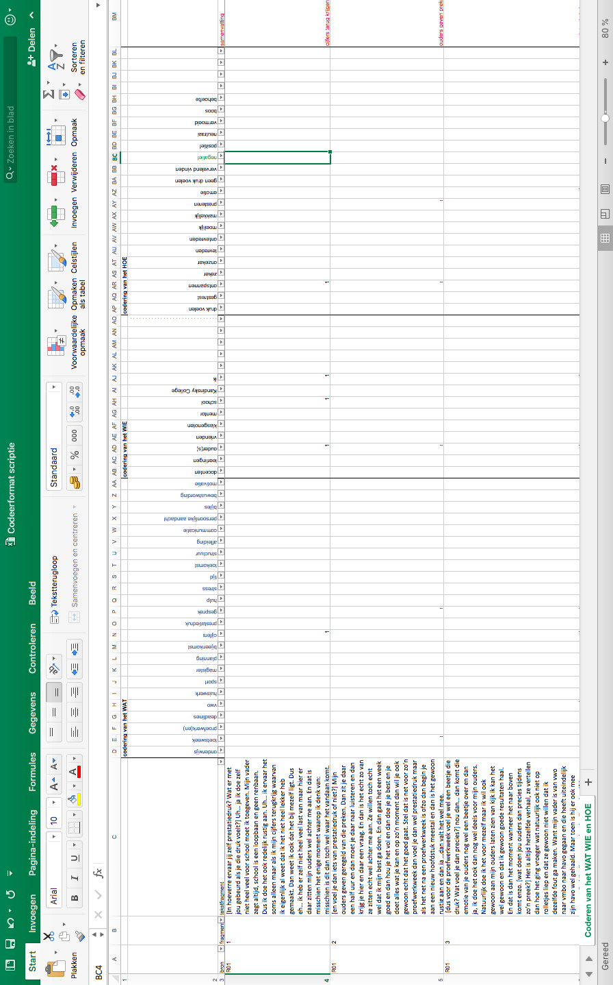

Bijlage F

Overzicht labels

WAT  Onderwijs | toetsweek | proefwerk(en) | deadlines | vwo | huiswerk | sport | magister | planning | bijeenkomst | cijfers | prestatiedruk | gesprek | hulp | stress | tijd | toekomst | structuur | afleiding | communicatie | persoonlijke aandacht | bijles | bewustwording | motivatie

WIE  docenten | leerlingen | ouder(s) | vrienden | klasgenoten | mentor | school | Kandinsky College | ik

HOE  druk voelen | gestrest | ontspannen | zeker | onzeker | tevreden | ontevreden | moeilijk | makkelijk | presteren | emotie | geen druk voelen | vervelend vinden | negatief | positief | neutraal | vermoeid | boos | behoefte

Bijlage G

Analysesets

Deelvraag 1

Stress x ik x negatief
Stress x ik x positief
Stress x school x negatief
Stress x school positief
Prestatiedruk x ik x druk voelen
Prestatiedruk x ik x ontspannen
Prestatiedruk x ik x gestrest
Prestatiedruk x ik moe

Deelvraag 2

Bevorderend
Onderwijs x ik x geen druk voelen
Onderwijs x ik x ontspannen
Prestatiedruk x docenten x positief
Prestatiedruk x docenten x geen druk voelen
Prestatiedruk x school x positief
Hulp x docenten x positief
Hulp x ouders x positief

Belemmerend
Tijd x ik x negatief
Tijd x ik x gestrest
Structuur x ik x negatief
Structuur x ik x gestrest
Planning x ik x negatief
Planning x ik x geen druk voelen
Bewustwording x docenten x negatief
Bewustwording x ouders x negatief
Bewustwording x school x Kandinsky College x negatief
Motivatie x ik x druk voelen
Motivatie x ik x gestrest
Motivatie x ik x negatief

Deelvraag 3

Hulp x mentor x negatief
Hulp x school x negatief
Hulp x mentor x gestrest
Hulp x school x gestrest
Hulp x mentor x behoefte
Hulp x school x behoefte
Hulp x docenten x behoefte
Persoonlijke aandacht x mentor x behoefte
Persoonlijke aandacht x docenten x behoefte
Persoonlijke aandacht x school x behoefte
Planning x ik x geen druk voelen
Planning x ik x positief
Tijd x ik x behoefte
Planning x ik x behoefte
Structuur x ik x behoefte
Bewustwording x docenten x negatief
Bewustwording x ouders x negatief
Bewustwording x school x Kandinsky College x negatief
Bewustwording x school x behoefte
Bewustwording x ouders x behoefte
Bewustwording x docenten x behoefte

